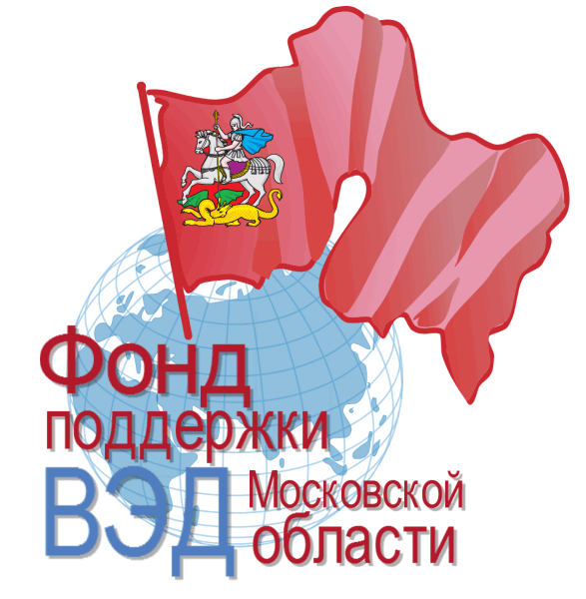
Фонд поддержки внешнеэкономической деятельности
Московской области
Московская область, г. Красногорск, бульвар Строителей, д. 2, оф. 31

План мероприятий Фонда поддержки ВЭД МО на 2017 год
- в течение 2017 года - Консультационные услуги с привлечением сторонних профильных экспертов по тематике внешнеэкономической деятельности.

- Семинары:
- апрель 2017 года - семинар «Современные электронные каналы продаж на зарубежные рынки»;
- сентябрь 2017 года - семинар «Деловое страноведение. Особенности хозяйственного развития и внешнеэкономической практики ведущих партнеров России по торгово-экономическому сотрудничеству»;
- сентябрь 2017 года - семинар «Анализ барьеров выхода на зарубежный рынок: сертификация, таможенная очистка, защита интеллектуальной собственности»;
- октябрь 2017 года - Семинар «Как получить максимальную выгоду от участия в международной выставке»;
- ноябрь 2017 года - семинара «Рентабельность и риски экспортной сделки. Экспортный контроль»;
- декабрь 2017 года - семинар «Эффективные стратегии выхода на внешние рынки. Международный маркетинг. Организация первых экспортных поставок».

- Конференции, форумы:
- декабрь 2017 года - II Форум экспортёров Подмосковья;

- Международные бизнес-миссии:
- март 2017 года - бизнес СМСП в Узбекистан, г. Ташкент с посещением 2 Международных выставок WorldFood Uzbekistan – 2017 и Agro World Uzbekistan – 2017;
- май 2017 года – бизнес-миссия в КНР, с посещением III Российско-китайского форума малого и среднего бизнеса – 2017;
- октябрь 2017 года - бизнес-миссия в Германию, г. Франкфурт-на-Майне с посещением выставки фармацевтической продукции «CPhl Worldwide 2017».

- Международные выставки в России:
- февраль 2017 года - Международная выставка продуктов питания, напитков и сырья для их производства «Продэкспо – 2017», г. Москва.

- Международные выставки в иностранном государстве:
- март 2017 года - 4-я Международная промышленная выставка «EXPO-RUSSIA SERBIA – 2017», 4-ый Белградский бизнес-форум, Республика Сербия;
- октябрь 2017 года - 59-я Международная машиностроительная выставка «MSV 2017», Республика Чехия;
- декабрь 2017 года – Международная промышленная выставка «EXPO-RUSSIA VIEINAM 2017» и Российско-Вьетнамский бизнес-форум.

- декабрь 2017 года - ежегодный региональный конкурс «Лучший экспортер года» среди субъектов малого и среднего предпринимательства.

